SCHÖN, DASS DU DABEI BIST!!!!
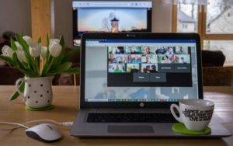

"Dieses Foto" von Unbekannter Autor ist lizenziert gemäß CC BY

Link für den Online- Austausch mit den Mitgliedern im Hebammenverband:

https://us06web.zoom.us/j/89078740513?pwd=gDbWBOlP87NatNJB7JUOhXYSfNo13c.1

